上海骏起建筑工程有限公司“8.8”
触电死亡事故调查报告
2021年8月8日14时30分左右，在鸣斐路288号上海佛罗伦萨小镇浦东奥特莱斯二期，发生一起触电事故，造成一人死亡。
事故发生后，根据《中华人民共和国安全生产法》《生产安全事故报告和调查处理条例》（国务院令第493号）等相关法律法规以及新区人民政府的授权，由浦东新区应急管理局牵头，会同上海市公安局浦东分局、浦东新区总工会、祝桥镇人民政府，并邀请浦东新区监察委员会派员组成调查组。调查组通过现场勘查、调查取证、综合分析等，查明了事故发生的原因，认定了事故的性质，提出了对有关责任人员、责任单位的处理建议和防范措施。现将情况报告如下：
一、基本情况
（一）事故相关单位情况
1. 富罗恩斯置业（上海）有限公司（以下简称富罗恩斯公司）：成立于2013年5月6日；住 所：上海市浦东新区卓耀路58弄1号；法定代表人：MAURIZIO LUPI；企业类型：有限责任公司（港澳台法人独资）；统一社会信用代码：91310000067774158C；经营范围：在受让的浦东新区地铁二号线远东大道站周边地区04街坊04-07、04-08地块内从事房地产项目的开发、建设、出租、物业管理，提供相关咨询服务。
2. 上海骏起建筑工程有限公司（以下简称骏起公司）：成立于2016年3月30日；住 所：上海市松江区叶榭镇叶旺路1号1楼；法定代表人：陈小健；企业类型：有限责任公司（自然人独资）；统一社会信用代码：91310117MA1J17772W；经营范围：建筑工程，建筑幕墙建设工程专业施工，机电安装建设工程施工，建筑劳务分包，电缆电线、机械设备、钢材、金属材料、电子产品批发零售。
（二）事故相关人员情况
1.王海庭 富罗恩斯公司机电经理，负责佛罗伦萨小镇奥特莱斯二期机电安装相关事宜，包括空调安装。
2.陈小健 骏起公司法定代表人，全面负责公司的生产及安全。
3.翁鸣 骏起公司空调安装负责人，负责骏起公司在佛罗伦萨小镇奥特莱斯二期的空调安装施工管理。
4.孙爱东 骏起公司电工，持有建筑施工特种作业操作资格证，操作类别：建筑电工，证号：沪X012017030123。负责骏起公司佛罗伦萨小镇奥特莱斯二期空调安装的电工作业。
（三）合同签订情况
2021年5月8日，富罗恩斯公司同骏起公司签订了《空调安装合同》，合同主要内容为公共卫生间空调安装、调试。双方签订了《工程分包安全协议书》。
二、事故发生经过和报告救援情况
2021年8月8日下午，骏起公司电工孙爱东来到佛罗伦萨小镇奥特莱斯二期P楼三楼库房西侧屋顶上准备接通该处空调外机电源，因电源预留线偏短，孙爱东要先将预留线接长。14时20分左右，孙爱东在接线过程中，突然喊了一声“啊!有电！”并在向后退的过程中绊到了预留设备安装基础旁的接地扁铁，后脑着地摔倒后昏迷。正巡查经过此处的工人项凯华看到后立即电话通知了富罗恩斯公司的相关人员，又到旁边叫来了其他人员一同施救，骏起公司翁鸣赶到现场后对孙爱东进行了心肺复苏急救，并让旁边的人拨打了120电话，经过简单的施救后翁鸣在其他人员的协助下将孙爱东抬到了楼下，用私车将孙爱东送往浦东人民医院，在半路遇到了120急救车，转由120急救车将孙爱东送往浦东人民医院进行抢救，后于当日15时50分抢救无效死亡。
三、勘察调查及鉴定情况
（一）现场勘察情况
1.事故现场位于鸣斐路288号佛罗伦萨小镇奥特莱斯二期P楼三楼库房西侧屋顶大金空调外机（型号：RUXYQ14BA 尺寸：长1250mm,宽800mm,高1650mm）旁，紧挨着空调外机东侧放有一个橙色无纺布袋，袋内装有工具以及绝缘胶布等，无纺布袋旁有一把美工刀。空调外机东侧栏杆下方横杆上绕放有三相五线（红色、黄色、蓝色、绿色、黄绿色）380伏预留电源线，长约1.6米，准备接于空调外机，线头裸露的金属导线已被人为剪断并用绝缘胶布包好。地面上有四捆电线（红色、蓝色、黄色、绿色）。空调外机东北侧有一个预留的设备安装基础（长1200mm，宽1200mm,高40mm），西南侧地面上竖有一根接地扁铁，呈“L”型。
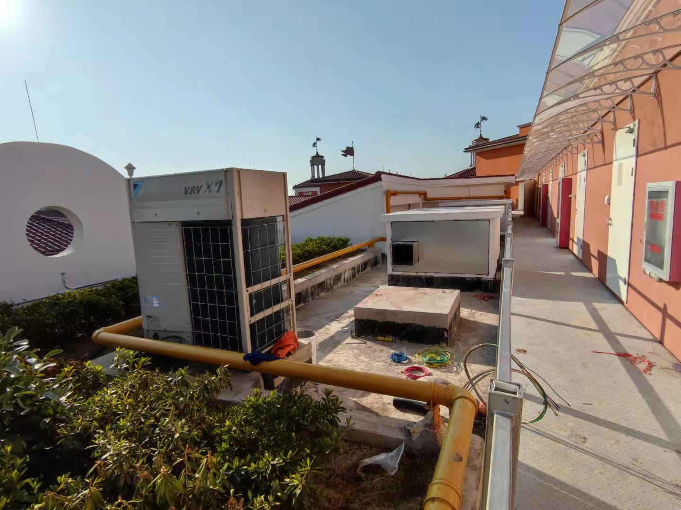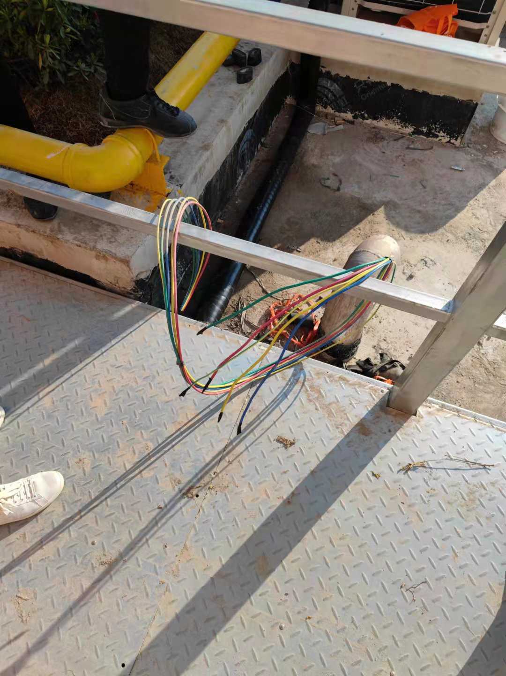

- 现场五根准备接于空调外机电源的电线其中四根由二楼卫生间内的配电柜引出，由配电柜专用施耐德开关（型号Schneider Electric ic65N C 32A）并带有剩余电流保护装置（触电保护器）（Vigi IC65 ELE、30mA）连接供电，另一根是保护接零导线。现场勘察时，配电柜内标有“空调外机”字样的开关处于断开状态。
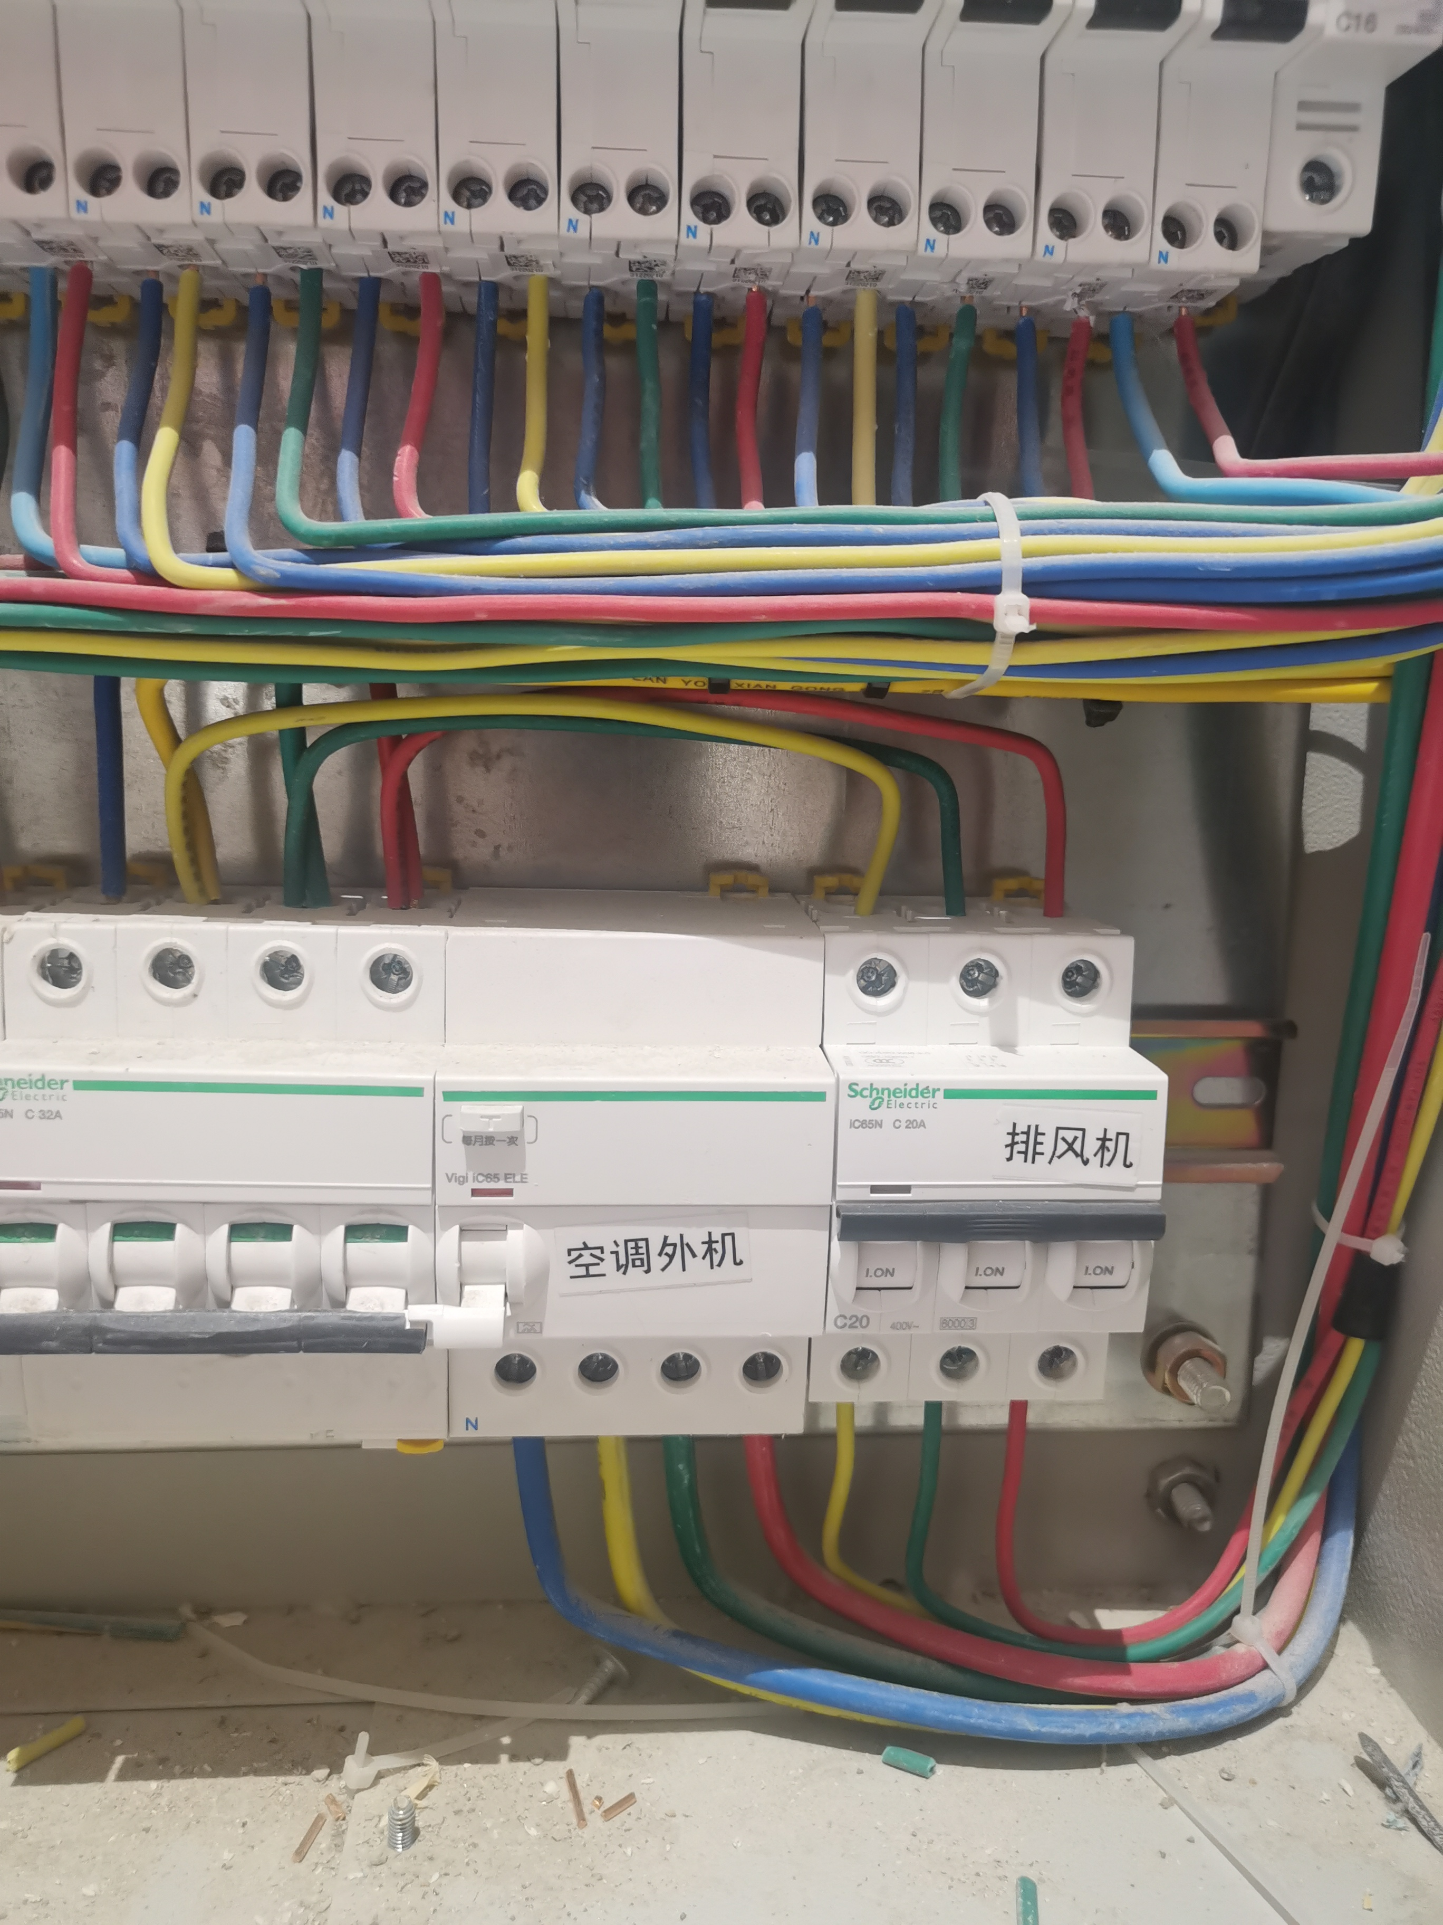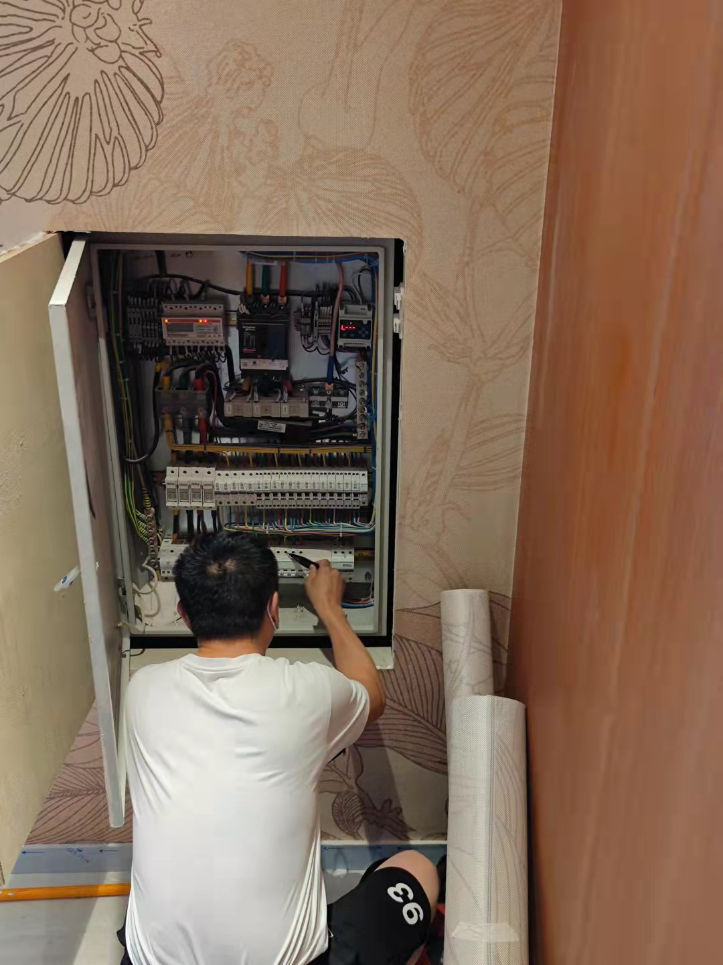
- 根据施救时拍摄照片显示：孙爱东身穿白色短袖，灰色裤子，塑胶底运动鞋，未佩戴安全帽、绝缘手套等安全防护用品。
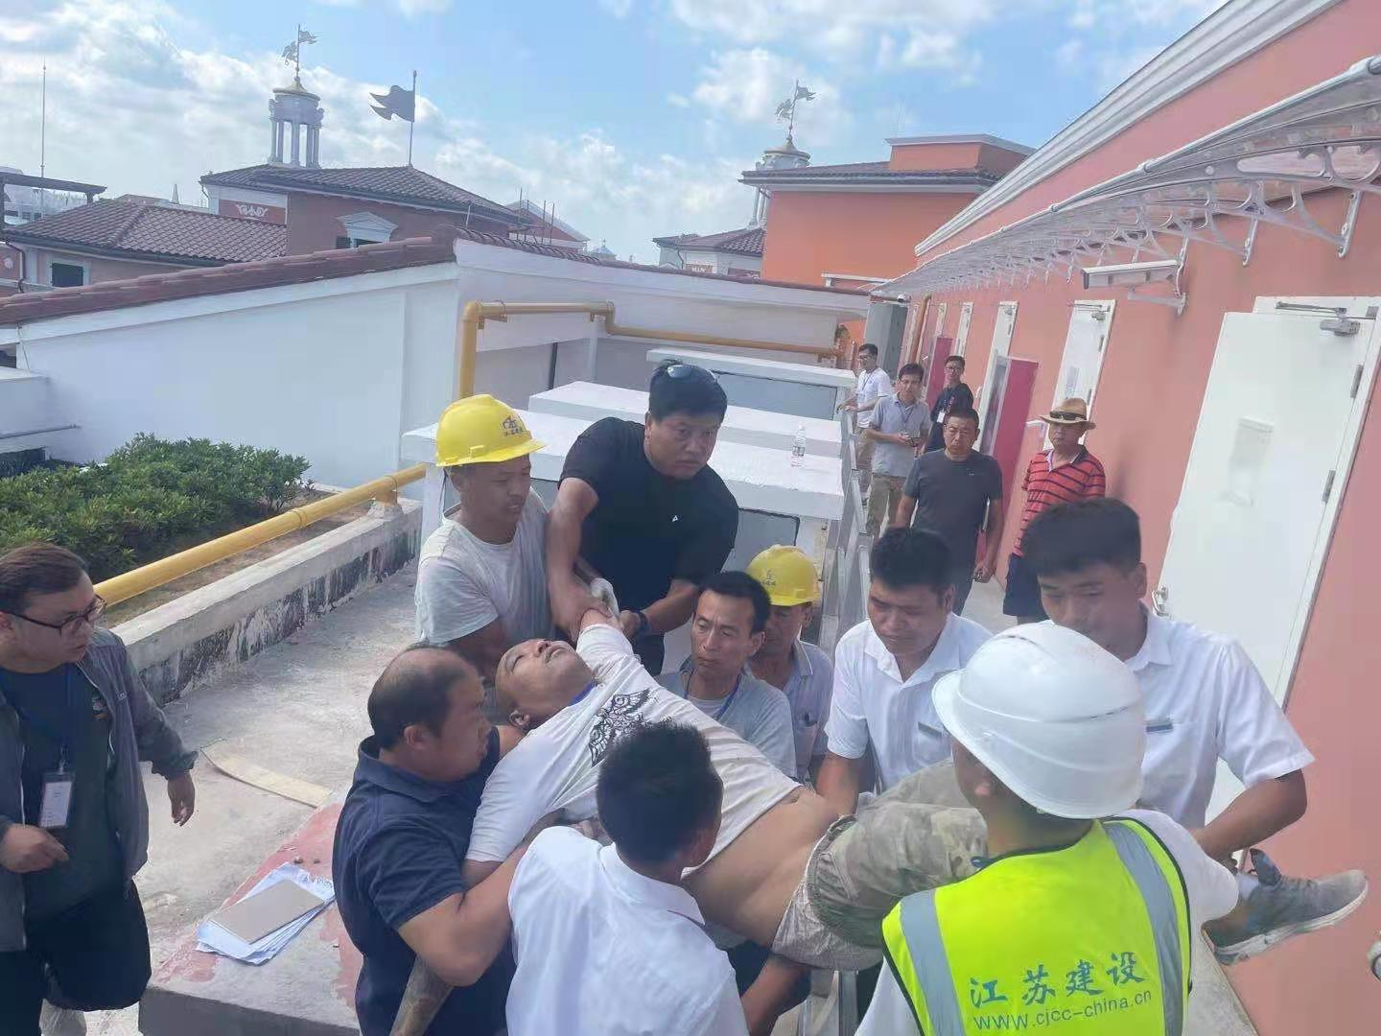
（二）伤亡人员鉴定情况
1.复旦大学上海医学院司法鉴定中心司法鉴定意见：双侧睑结膜出血；左颞部擦伤；右枕部擦伤，伴血肿；右颞顶部擦伤；胸前区表皮剥脱；左腕部表皮剥脱；左肘伸侧擦伤。组织学检查未见明显电流斑改变。根据现有资料，暂无法明确孙爱东死亡原因。
2.上海市浦东新区人民医院开具的《居民死亡医学证明书》中直接死亡原因为：电击伤。
（三）事故经过模拟
人体在交流220伏或380伏触电状况下，人体电阻一般在1500欧姆至2000欧姆之间，现场试验电源一相串入1900欧姆接地（模拟人体单相触电）时，配电柜专用施耐德开关剩余电流装置启动开关跳闸，现场电源失电。现场试验两相经电阻短路情况下（串联两个25瓦特白炽灯）时，施耐德开关按原理并验证不跳闸。
（四）触电原因的分析与判断
经询问相关人员、现场勘察并经专家进行事故模拟分析，对事故触电原因分析判断：孙爱东在未戴绝缘手套的情况下违章带电进行空调外机电源接线作业时，身体同时触碰到两相电源线，施耐德开关不跳闸，形成380伏短路触电，造成事故发生。
（五）安全管理情况
1.富罗恩斯公司与骏起公司签订有《安全协议书》，明确了双方的安全职责和义务，同时对骏起公司进行了进场安全交底，有书面记录，其中交底内容中明确：室内、室外空调机电源连接前，需断开总配电箱电源，并在总闸处安排专人看守或挂牌提示，严禁合闸。
2.骏起公司未建立安全生产岗位责任制等制度、未制定临时用电作业安全管理规定及操作规程，未按规定对施工人员（包括孙爱东）开展安全教育培训，并做好书面记录。空调外机电源接线施工现场安全管理缺失，未安排专人进行监护，未及时发现孙爱东单人进行接线施工及未穿戴安全防护用品的违章行为。
四、人员伤亡和直接经济损失情况
（一）伤亡人员情况
死者：孙爱东，男，37岁，江苏响水人，与骏起公司签订了劳务合同。
（二）事故直接经济损失
事故造成直接经济损失人民币270万元。
五、事故发生原因和事故性质认定
（一）事故发生的原因
1.直接原因
孙爱东安全意识薄弱，在未戴绝缘鞋、绝缘手套的情况下违章带电进行空调外机电源接线作业时，身体同时触碰到两相电源线，形成380伏短路触电，造成事故发生。
2.间接原因
骏起公司未建立安全生产岗位责任制等制度、未制定临时用电作业安全管理规定及操作规程，未按规定对施工人员（包括孙爱东）开展安全教育培训，并做好书面记录。空调外机电源接线施工现场安全管理缺失，未安排专人进行监护，未及时发现孙爱东未按规定穿戴安全帽、绝缘手套等安全防护用品的违章行为。
（二）事故性质
调查组认为，“8.8”事故是一起一般等级的生产安全责任事故。
- 事故责任的认定和处理建议
（一）对事故责任人的认定和处理意见
1.孙爱东 骏起公司电工，未按规定穿戴劳动防护用品，违规带电作业，对事故的发生负有直接责任，鉴于其在事故中死亡，故不再追究其责任。
2.翁鸣 骏起公司空调安装负责人，空调外机电源接线施工作业安排不合理，未安排专人进行监护，对施工现场安全管不到位，未及时发现孙爱东未按规定穿戴劳动防护用品，违规带电作业的违章行为，对事故发生负有责任，建议骏起公司依据企业规章制度予以处理。
3.陈小健 骏起公司法定代表人，安全生产职责履职不到位，未建立健全本单位安全生产责任制，未组织指定本单位安全生产规章制度及操作规程，未对施工人员组织进行安全教育培训，对空调电源接线施工现场督促、检查不到位，未及时发现并消除空调外机电源接线作业未安排专人进行监护，孙爱东未佩戴安全帽、绝缘手套等安全防护用品的违章行为，违反了原《中华人民共和国安全生产法》第十八条第（一）项、第（二）项、第（三）项、第（五）项的规定，对事故发生负有责任，建议浦东新区应急管理局依法给予行政处罚。
（二）对事故责任单位的认定和处理意见
骏起公司空调外机电源接线施工现场安全管理缺失，未安排专人进行监护，未及时发现孙爱东未佩戴安全防护用品的违章行为,违反了原《中华人民共和国安全生产法》第四十条、第四十二条的规定。对事故发生负有责任，建议区应急管理局依法给予行政处罚。
七、整改措施和建议
富罗恩斯公司、骏起公司应将事故情况进行全员通报，深刻吸取事故教训，举一反三。
骏起公司法定代表人陈小健要切实加强履行安全生产主体责任，建立健全企业安全生产责任制以及各类安全管理制度及操作规程，组织制定并实施本单位的安全教育培训计划，并要针对本单位的实际生产情况，督促、检查安全生产工作，及时消除生产安全事故隐患。骏起公司要加强临时用电作业的安全管理，确保电工作业人员持证上岗，正确穿戴劳动防护用品，同时严禁在无人监护的情况下独自进行安装、巡检、维修或拆除临时用电设备和线路等作业，加强施工作业现场巡查力度，对发现的各类违章行为要及时督促整改，杜绝类似事故再次发生。

“8.8”孙爱东触电死亡事故调查组
2021年9月23日

